Слёт отряда юных инспекторов движения « На страже дорог» МБОУ Аршановская средняя школа.

11 сентября 2014 года в МБОУ Аршановская средняя школа прошел районный конкурс отряда юных инспекторов движения « На страже дорог». Согласно положения в конкурсе приняло участие 10 учащихся 6-9 классов, которые являются членами школьного отряда ЮИД. Конкурс-смотр прошел в виде большого представления по 5 номинациям:
1. Визитка агитбригады отряда ЮИД « В гостях у сказки для взрослых».

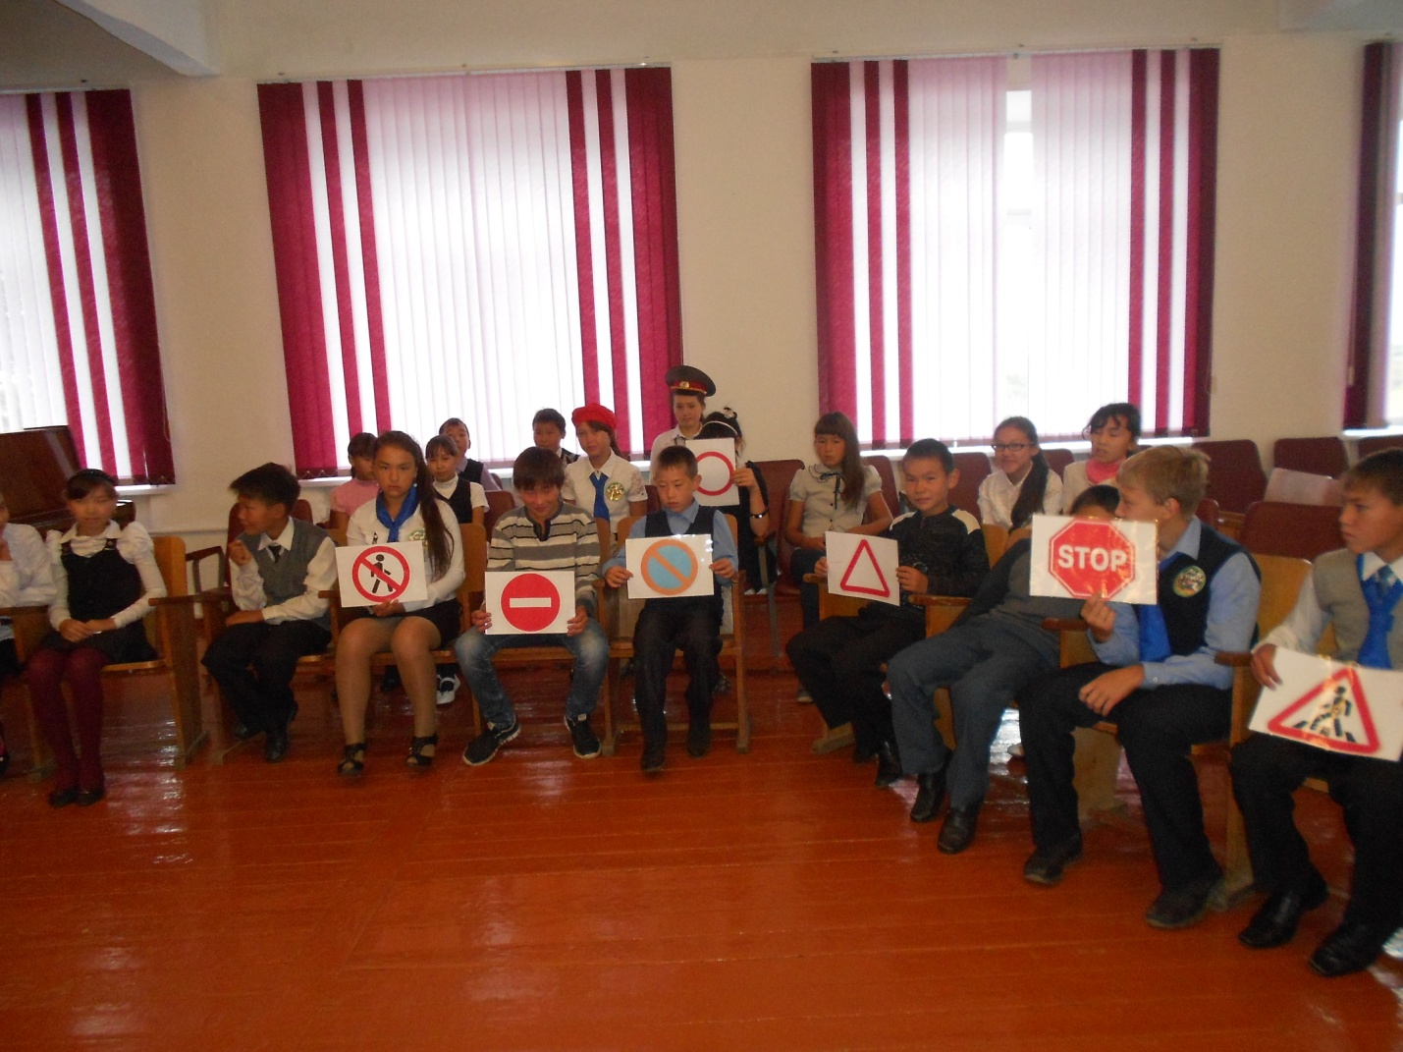
2. Занятие по ПДД с родителями. Обращение к родителям:
«Милые наши родители!
Уважаемые родители!
Будьте на дороге внимательнее,
По дороге шагайте аккуратнее.

Для вас приготовили памятки
Ребята из « Светофории»,
Прочтите и заучите памятки
С ребятами поскорее вы»
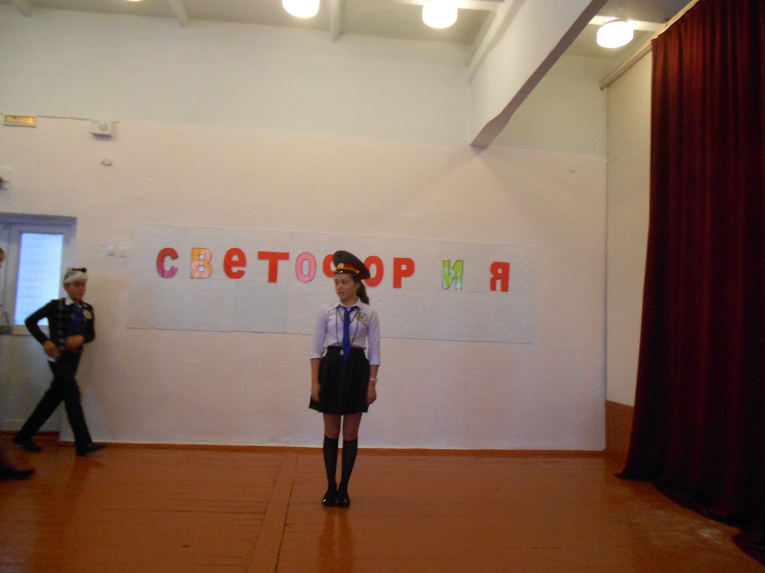

3. Конкурс группы подержки. Кричалка для друзей:
Наша команда! Хлоп, хлоп, хлоп,
Светофор и я ! Топ-топ-топ
Теперь все присели. И вытерли пот,
И снова ладошками – хлоп, хлоп, хлоп!
Ногами – топ. И просто улыбнись!
На дороге соперник не торопись!
Сальто-мортале – на дороге беда!
Правила учите и нам подскажите!
Занимайся делом, а на нас не гляди,
И тогда ты будешь впереди!
Руками- хлоп. Ногами – топ!
Эй, не зевай. И просто держись!
Знаки дорожные ты изучай
Будь уверен – закон соблюдай.

Всем сердцем, всей душой болеем мы за вас,
Вас ждёт успех, вы - просто супер класс!!!

